Акция: Что делать с мусором?
Цели:
1. Содействие становлению самостоятельной инициативной личности, способной брать на себя ответственность в принятии решений и их выполнении.
2. Воспитание человека, ответственного за свои поступки, осознающего свое место в мире и строящего свою жизнь в соответствии с экологическими приоритетами.
Задачи:
1.формировать знания о влиянии хозяйственной деятельности человека на окружающую среду, о проблеме бытовых отходов;
2. развивать интерес к экологии;
3. развивать коммуникативные качества, умение самостоятельно решать учебные задачи, сопереживать и эстетически воспринимать окружающую среду;
3.привлечение учащихся к решению экологических проблем.
Оборудование: экологические знаки, информационная таблица «Разложение мусора» электронная презентация, костюм Королевы мусора,веревка для ролевой игры, карточки для игры «Устами младенца».

Ход мероприятия
Ученица 1: Мы давно освоили планету,
Широко шагает новый век.
На Земле уж белых пятен нет.
Черные сотрешь ли, человек? (слайд 1)
Учитель: Ребята, скажите, что это за черные пятна?
Ответы детей.
Учитель: Верно. Черные пятна в этом четверостишии – загрязнение окружающей среды. На Земле есть еще цветные или разноцветные пятна – мусорные свалки. (слайд 2)
Ученица 2: Рукотворные горы мусора растут по всей планете. В среднем на каждого жителя Земли накапливается около тонны отходов в год. Для разложения некоторых видов бытовых отходов нужно время. (слайд 3) (Приложение №1 ).
Ученица 1: Сильный ветер разносит по округе бумагу и пластиковые упаковки. Нередко мусор поджигают, и тогда ядовитый дым и черные хлопья сажи отравляют все вокруг. Мусор – это рассадник грязи, инфекции, болезней.
Ученица 2: Мы губим все,
Устраиваем свалки,
Подумайте, что нас уж завтра ждет?
И кто же под защиту все возьмет?
Ученица 1: Мы ведем себя так, словно самую малость
Нам на этой планете жить и править осталось!
Ученица 2: Нас захватила в плен Королева мусора.
Королева мусора входит. Здравствуйте! (Приложение 2, фото 1)
Разве моя вина в том, что вы утопаете в мусоре? Нет. Я легко могу доказать свою правоту. (Достает веревку, кладет ее на пол в виде большого круга). Приглашает к себе детей. Предлагаю вам встать внутрь круга, Представьте , что вы живете в красивом городе, рядом лес со всяким зверьем и река, полная рыбы. Вот кто-то неосторожно бросил спичку в лесу, и он долго горел. Произошло сокращение мест обитания для всего живого. (Круг на полу уменьшается). Город растет, строятся заводы. В реку сбрасывают промышленные стоки, рыба умирает, а на дне растет подводная свалка. За городом растут горы мусора. (Круг уменьшается). Смотрите, вы уже начали бороться за место под солнцем. Чтобы выжить, нужно остаться внутри круга (Приложение 2, фото 2).
Ученица 1: Загрязнение города пагубным образом сказывается на здоровье граждан, поэтому мы бьем тревогу. Дети возвращаются на свои места.
Ученица 2: Бытовой мусор – это то, что стало людям ненужным.
Предлагаем вам игру «Устами младенца»
1. - У меня очень много игрушек сделано из нее.
- Она бывает разноцветной и ее очень трудно сломать.
- Предметы, изготовленные из нее, мало весят.
- Если ее поджечь, то появится много дыма, который плохо пахнет.
- В природе не разлагается.
(Ответ: пластмасса)
2. - Это изобрели китайцы.
- У нас это получают из дерева
- Легко горит.
- Из этого получается очень много мусора.
- На этом обычно пишут или рисуют.
(Ответ: бумага)
3. - Это делают из песка.
- Чаще всего оно прозрачное.
- Когда падает, то разбивается.
- Если его нагреть, то оно становится тягучим, как тесто.
- Брошенное в лесу, становится источником пожара
(Ответ: стекло)
4. - Это очень тяжелое
- Это получается, когда что-нибудь железное ломается.
- Это можно сдать и получить деньги.
- Из него можно получить что-то новое.
- Оно бывает четным и цветным.
(Ответ: металлолом)
(Приложение 2, фото 3)
Учениц 1: Молодцы. Знаете ли вы, что с мусором нужно уметь обращаться? Предлагаю вашему вниманию тест «Золотые россыпи помоек».

1.Большую часть мусора, загрязняющего Землю, составляют:
а) пластмасса;
б) стекло;
в) металл.
2.Какая отрасль промышленности во Франции считается самой активной и процветающей?
а) производство упаковочных материалов;
б) переработка мусора;
в) производство автомобилей.
3.Для утилизации отходов их необходимо:
а) рассортировать;
б) собрать в одном месте;
в) раскрошить.
4.Для переработки пластмассы ее необходимо:
а) компостировать;
б) сжечь при специальных условиях;
в) переплавить.
5. Наиболее эффективный путь борьбы с нарастающим количеством отходов:
а) их захоронение
б) разработка правовых механизмов регулирования процесса
в) рециркуляция (повторное использование отходов)
6.Гарбология – это:
а) наука о доме, местопребывании;
б) наука, изучающая почву;
в) мусороведение.
(Приложение 2, фото 4)
Ученица 2: Многие ребята понимают ответственность человека за состояние окружающей среды.
Ученица 1: Наш город утопает в мусоре. На территории нашего микрорайона есть места, где мусор вывозится нерегулярно и отсутствуют урны. Можно встретить разбросанный мусор во дворах домов и выглядит это весьма неприглядно. Иногда можно увидеть мусор в школе.
Что же делать с мусором? (Ответы детей)
Ученица 2: Друзья, не разбрасывайте мусор повсюду, поддерживайте чистоту в школе, дома, в общественных местах и на улице. Уважайте труд техничек и дворников.
Вместе: Мы объявляем начало неотложной экологической помощи. Призываем вас объявить войну мусору.
Берут в руки знаки – призывы «Не сорить» и прогоняют Королеву мусора.
(Приложение 2, фото 5)
Девочки исполняют частушки:
1. Подружка моя, как тебе не стыдно,
Все мы мусор собирали, а тебя не видно!
2. Подружка моя, я бы собирала,
Но устала на уроках и домой сбежала.
1.Подружка моя, как тебе не стыдно?
Все мы в классе убирали, вновь тебя не видно!
2.Подружка моя, я бы убирала-
Танцевать друзья позвали, с ними побежала
Ученица 1: Для того, чтобы город, школа сияли чистотой , нужно не так много.
Как вы думаете, что может сделать каждый из нас?
Ответы детей.
Ученица 2: Трудно представить, что один человек может как-нибудь повлиять на общее состояние мусора в родном городе. Только мы часто забываем о том, что даже пример одного человека воодушевляет остальных и побуждает к действию.
Ученица 1: Вот некоторые заповеди экологии:
-Не пользуйтесь полиэтиленовыми пакетами, возьмите сумку из ткани.
-Не пользуйтесь пластиковой посудой, т.к. пластик не разлагается.
-Экономьте бумагу, пишите аккуратно и на обеих сторонах тетрадного листа, берегите учебники.
-Уменьшайте объем мусора (разрывайте упаковочные коробки, сминайте пластиковые бутылки и т.д.).
-Разломайте пластиковые кольца на жестянках с прохладительными напитками, чтобы в них не попали птицы. Никогда не мусорите. Берегите природу и поддерживайте чистоту и красоту планеты. (слайд 4)
Ученик читает (Приложение 2, фото 6).)
Ученицы и Королева мусора поют:
Музыка М. Дунаевкого, Марш юных энтузиастов)
Мы рождены, чтоб жить на свете долго,
Учить, играть, смеяться и любить.
Но, чтобы стали все мечты возможны,
Должны мы чистым город сохранить.
Взгляни вокруг: любимый Балаково
Нас призывает с чистотой дружить.
Дай руку, друг! Давай с тобой поможем
Планете всей здоровье сохранить! (слайд 5).
(Приложение 2 фото 7)

Приложение 1

Вещество | Время разложения
Бумажное полотенце | 2-3 недели
Банановая кожура | 3-4 недели
Бумажный пакет | 1 месяц
Газета | 1, 5 месяца
Огрызок от яблока | 2 месяца
Картон | 2 месяца
Апельсиновая кожура | 6 месяцев
Фанера | 1-3 года
Шерстяной носок | 1-5 лет
Коробка из под молока | 5 лет
Окурок | 10-12 лет
Кожаные ботинки | 25-40 лет
Пенопластовый стакан | 50 лет
Резиновая покрышка | 50-80 лет
Пластиковый контейнер | 50-80 лет
Алюминиевая банка | 200-500 лет
Пластиковая бутылка | 450 лет
Одноразовый подгузник | 500 лет
Приложение 2, фото 1
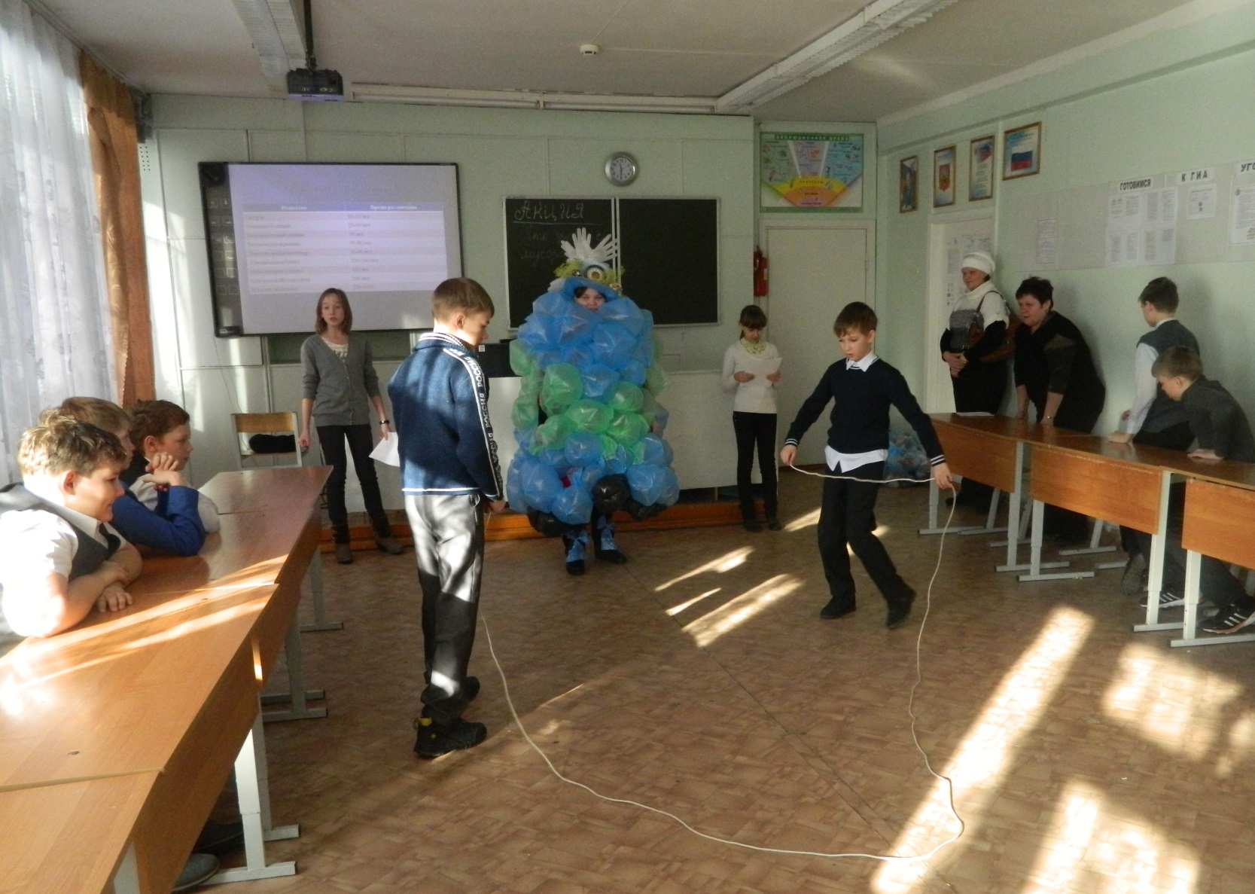

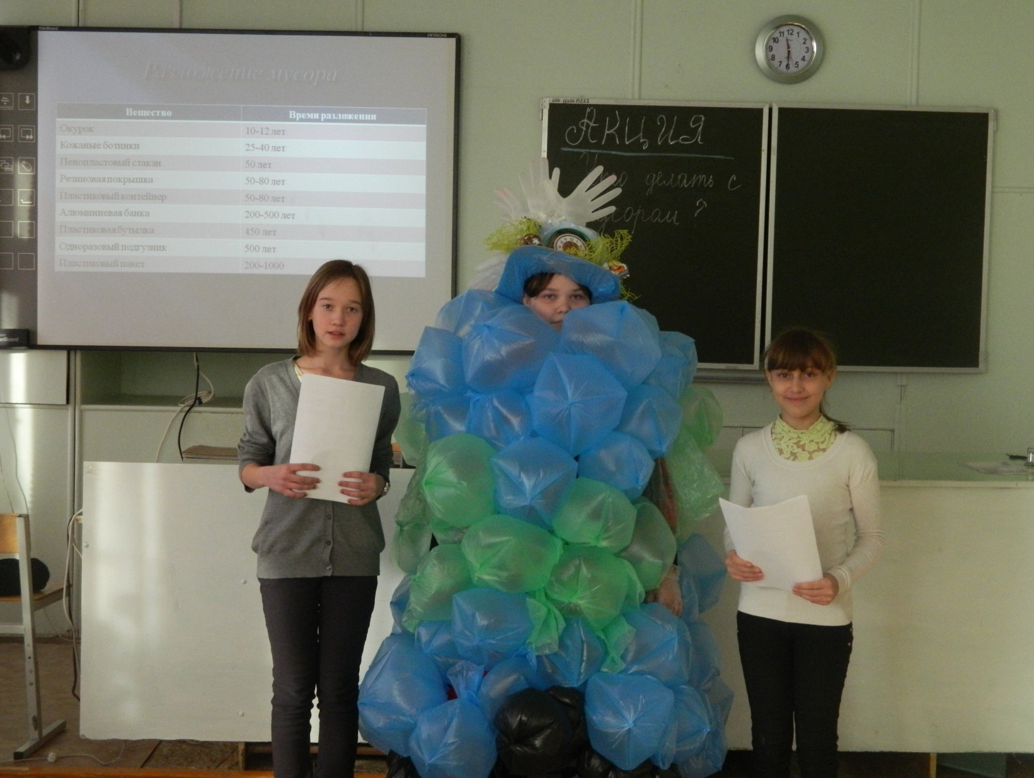
Приложение 2, фото 2

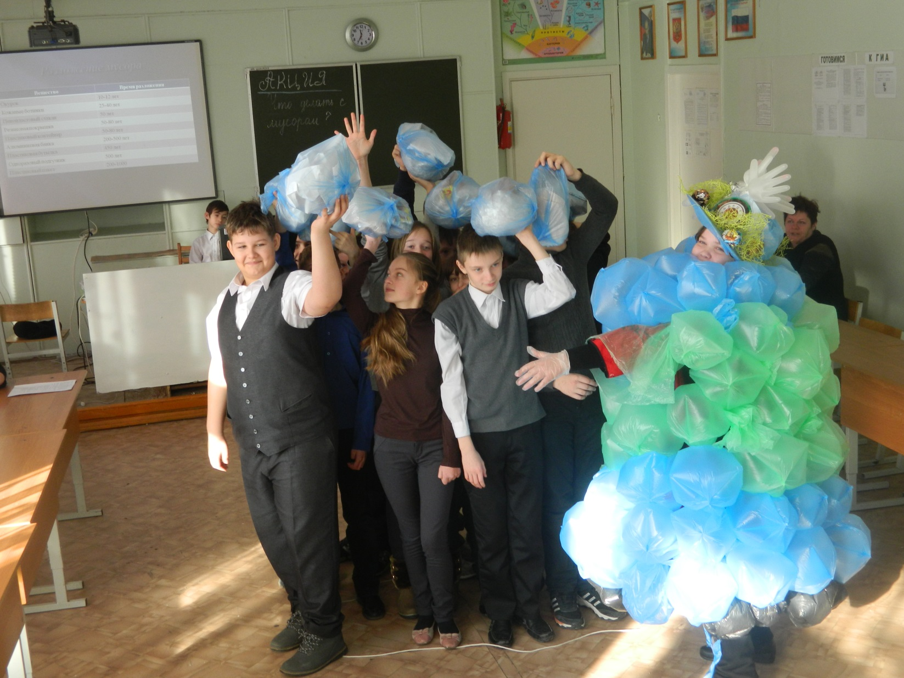

Приложение 2, фото 3

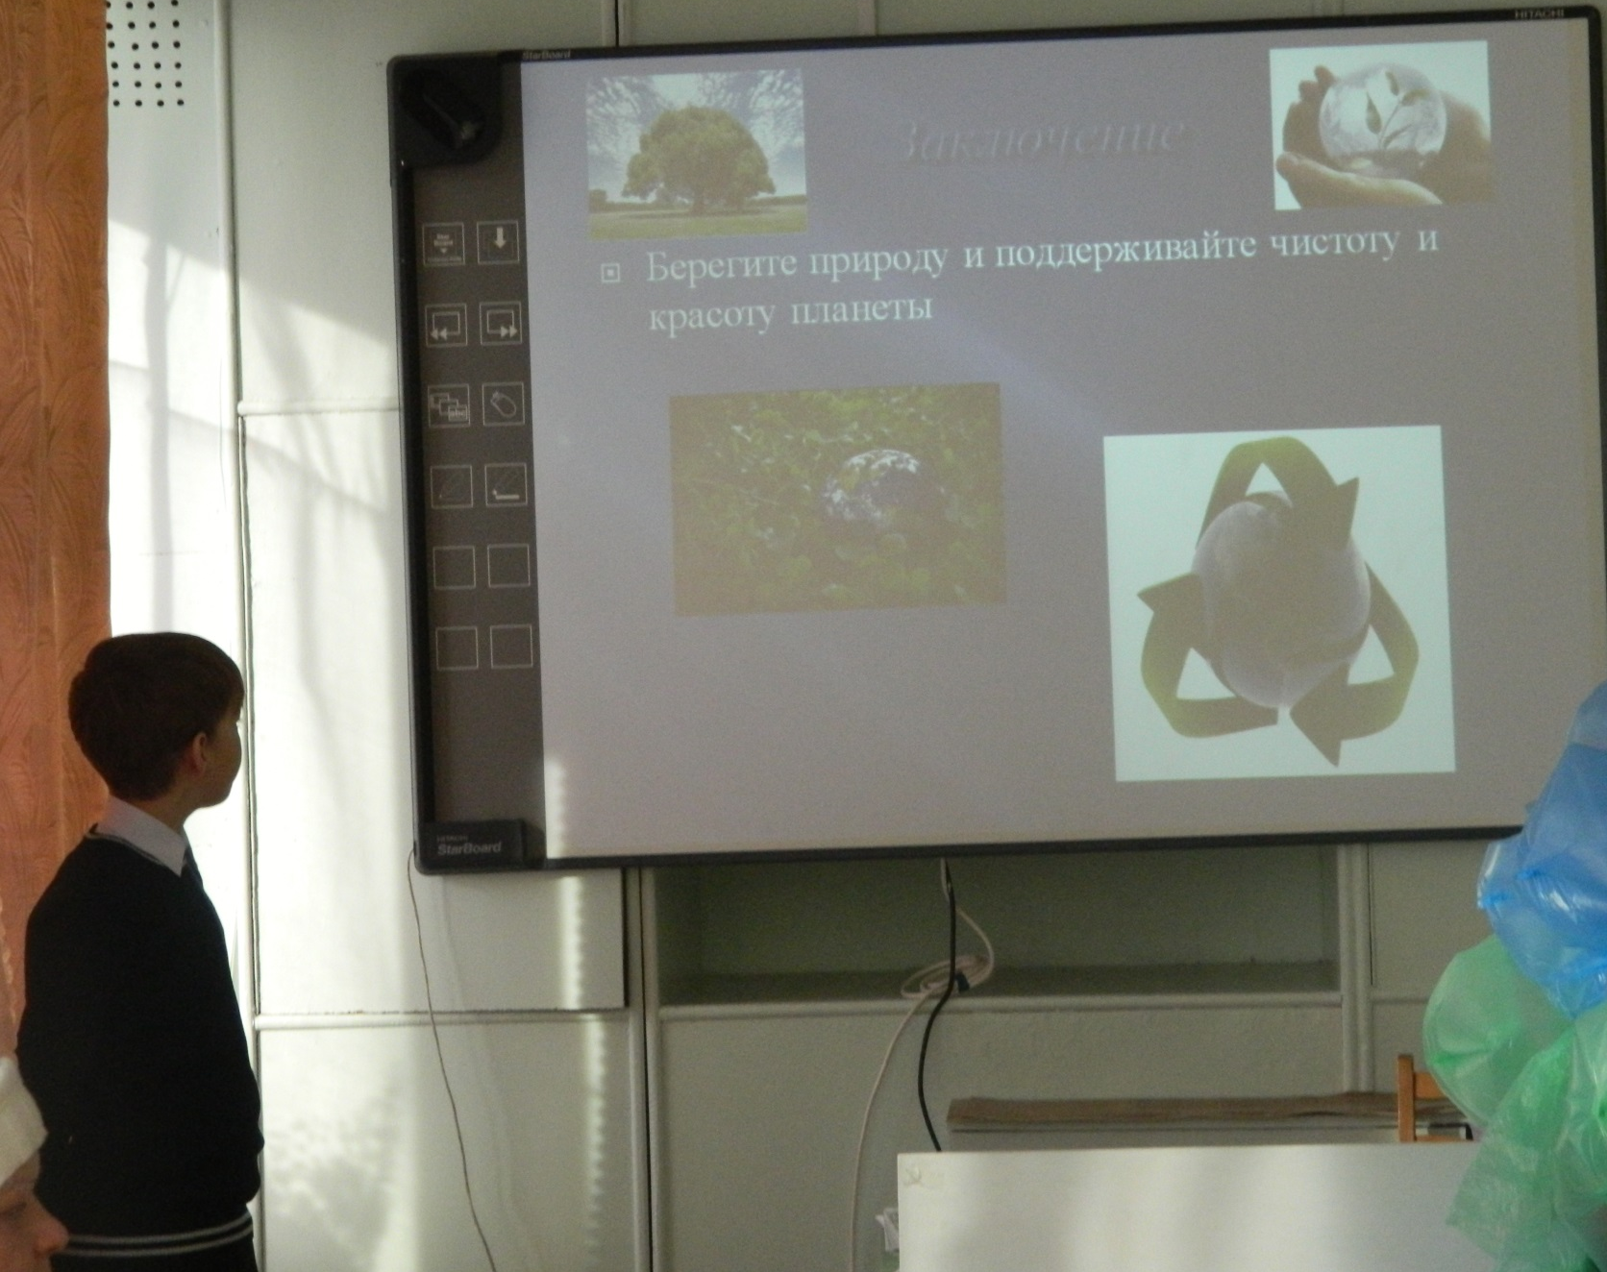
Приложение 2, фото 5

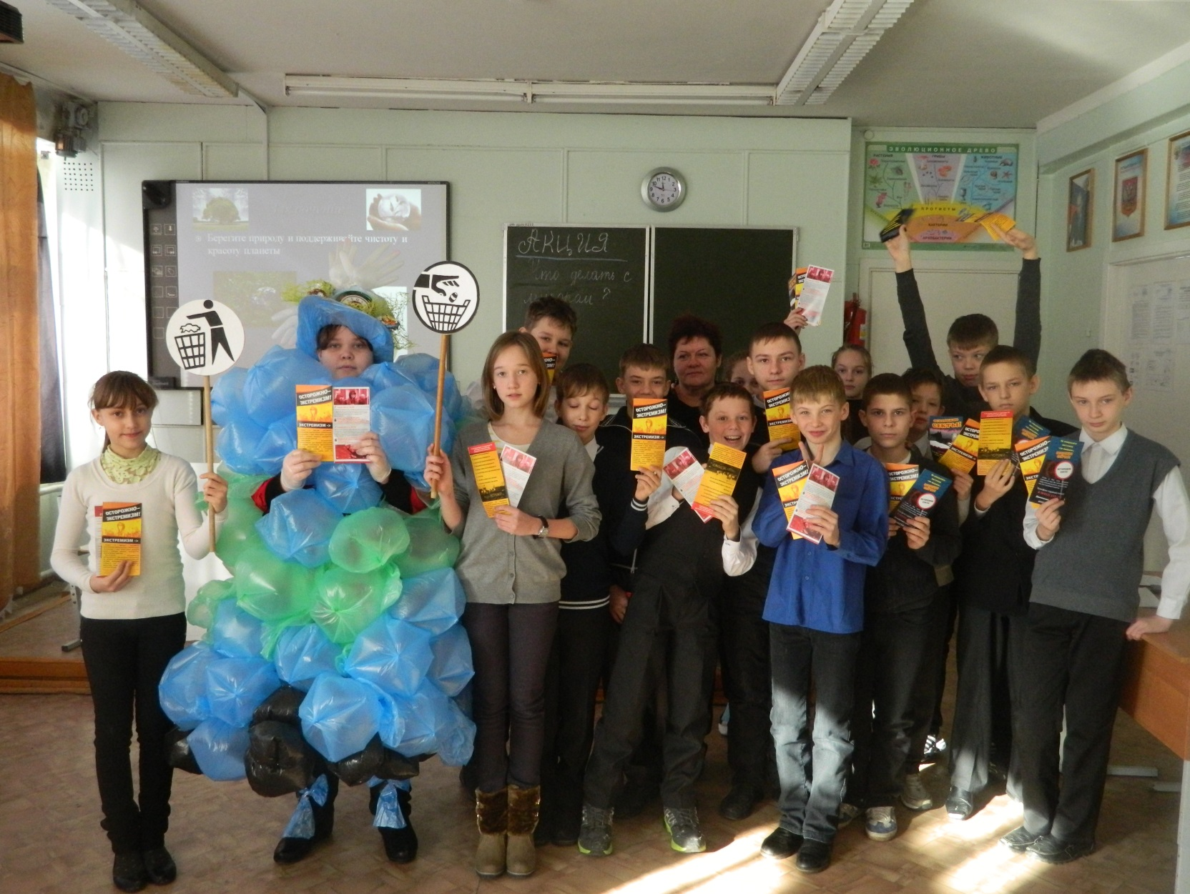
Приложение 2, фото7

